Зборівський районний Центр дитячої
та юнацької творчості

АПЛІКАЦІЯ

(методичні матеріали)

Підготував керівник технічних
гуртків Олесневич І. М.

Зборів 2013 р.

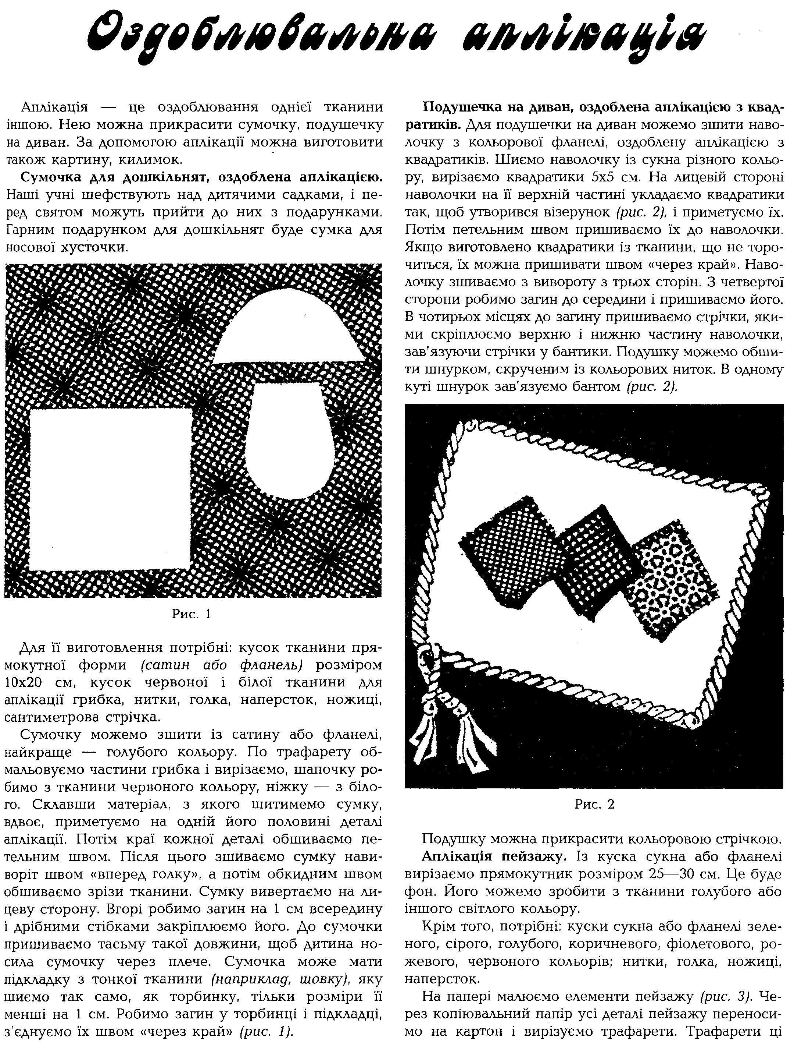
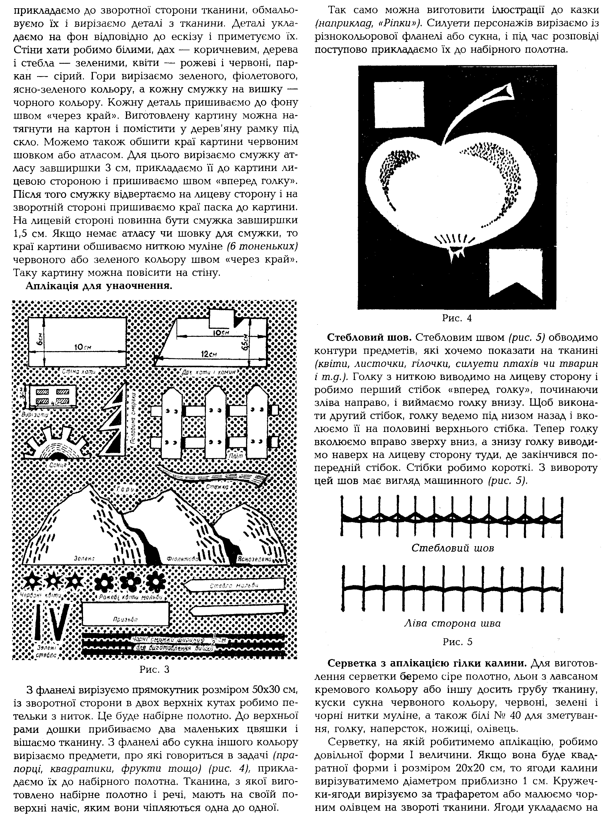
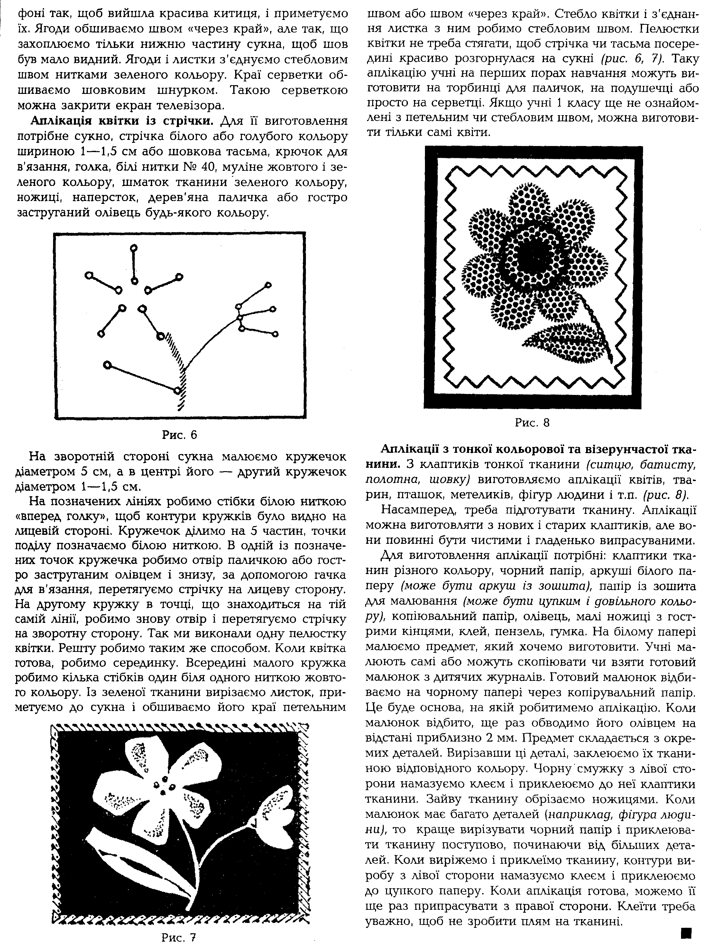

3

1
2

